МИНИСТЕРСТВО ОБРАЗОВАНИЯ И МОЛОДЕЖНОЙ ПОЛИТИКИ СВЕРДЛОВСКОЙ ОБЛАСТИ

государственное автономное профессиональное образовательное учреждение Свердловской области «Уральский железнодорожный техникум»
(ГАПОУ СО «Уральский железнодорожный техникум»,
ГАПОУ СО «УрЖТ»)

Утверждаю:
Заместитель директора по УР
__________________И.В.Крепец
«____»______________20____ г.



МЕТОДИЧЕСКИЕ УКАЗАНИЯ
по выполнению практических занятий
По учебной дисциплине: «Техническая эксплуатация железных дорог и безопасность движения»

Екатеринбург
2021

Методические рекомендации к структуре содержания и оформлению практических занятий/ сост. А.А. Исакова – Екатеринбург: ГАПОУ СО «УРЖТ», 2021.

Составитель: А.А. Исакова, методист ГАПОУ СО «УРЖТ».
Рецензент: В.Н. Доровских., заведующий ИМЦ.

Методические рекомендации включают необходимую информацию для выполнения практических занятий по дисциплине «Техническая эксплуатация железных дорог и безопасность движения».

Предназначены для студентов очной формы обучения государственного автономного профессионального образовательного учреждения Свердловской области «Уральский железнодорожный техникум»

Рассмотрены на заседании Методического Совета ГАПОУ СО «УрЖТ» и рекомендованы к использованию в образовательном процессе, протокол № 7 от 16.06.2021 г.

© ГАПОУ СО «Уральский железнодорожный техникум», 2021

Практическая работа №1 по дисциплине ТЕХНИЧЕСКАЯ ЭКСПЛУАТАЦИЯ ЖЕЛЕЗНЫХ ДОРОГ И БЕЗОПАСНОСТЬ ДВИЖЕНИЯ
Основные обязанности работников железнодорожного транспорта | Критерии оценок:  « 5 » - 9-10 верных ответов  « 4 » - 7-8 верных ответов  « 3 » -6-5 верных ответов  « 2 » - до 5 верных ответов
Задание на практическое занятие
1: Вписать недостающие определения или фразы раздела 3 «Общие обязанности работников железнодорожного транспорта.
11. Работники железнодорожного транспорта в соответствии со ____________________ обеспечивают выполнение настоящих Правил, безопасность движения и эксплуатации железнодорожного транспорта.
12. Работники железнодорожного транспорта обязаны подавать ____________________ поезду или маневрирующему составу и принимать другие меры к их остановке в случаях, угрожающих жизни и здоровью людей или _______________________. При обнаружении неисправности сооружений или устройств, создающей угрозу безопасности движения, работники железнодорожного транспорта должны немедленно принимать меры к устранению неисправности, а при необходимости к __________________________ для устранения неисправности.
13. Работники железнодорожного транспорта должны соблюдать правила и инструкции ____________________________________________________, установленные для выполняемой ими работы, и немедленно извещать своего непосредственного или вышестоящего руководителя о любой ситуации, угрожающей жизни и здоровью работников.
14. Право доступа на _____________, в кабины управления моторвагонными поездами, к специальным ________________________________ и другим подвижным единицам, к сигналам, стрелкам, аппаратам, механизмам и другим устройствам, связанным ____________________________________ и эксплуатации железнодорожного транспорта, а также в помещения, откуда производится управление сигналами и такими устройствами, имеют работники железнодорожного транспорта, должностные обязанности которых предусматривают возможность их нахождения на указанных объектах. Иные лица на указанные в настоящем пункте объекты не допускаются.
Управлять подвижными единицами, сигналами, аппаратами, механизмами, другими устройствами, связанными с обеспечением безопасности движения и эксплуатации железнодорожного транспорта, а также переводить стрелки имеют право только _______________________________________ железнодорожного транспорта во время исполнения служебных обязанностей.
Работники железнодорожного транспорта, проходящие стажировку, _______________________, соответственно, владельцем инфраструктуры, владельцем железнодорожного пути необщего пользования к управлению подвижными единицами, сигналами, аппаратами, механизмами, а также к переводу стрелок и к другим устройствам, связанным с обеспечением безопасности движения и эксплуатации железнодорожного транспорта, только под наблюдением и личную ответственность работника, непосредственно обслуживающего эти устройства (или управляющего ими) и за которым закреплен _______________________________________________________.
15. Не допускается исполнение обязанностей работниками железнодорожного транспорта, находящимися в состоянии _____________________________________________________ опьянения. Лица, обнаруженные в таком состоянии, немедленно отстраняются от работы.
Ход работы:
1.Изучить раздела 3 «Общие обязанности работников железнодорожного транспорта».
2.Вставить пропущенные слова или фразы.
3.Назвать общие обязанности работников железнодорожного транспорта.
Варианты контрольного вопроса:
1. Главная обязанность работников железнодорожного транспорта?
2. В каких случаях работник жд транспорта не допускается к работе?
3. Кто имеет право доступа на локомотивы и подвижные единицы?
4. Какие правила и инструкции должен исплолнять работник жд транспорта при осуществлении своих должностных обязанностей?

Практическая работа №2 по дисциплине ТЕХНИЧЕСКАЯ ЭКСПЛУАТАЦИЯ ЖЕЛЕЗНЫХ ДОРОГ И БЕЗОПАСНОСТЬ ДВИЖЕНИЯ
Габариты С, Сп, 1-Т, Т, погрузки | Критерии оценок:  « 5 » - Чертеж пропорционален, в цвете, подписано чертежным шрифтом  « 4 » - Чертеж пропорционален, в цвете, подписано не чертежным шрифтом  « 3 » - Чертеж не пропорционален, не в цвете, подписано не чертежным шрифтом  « 2 » - чертеж не предоставлен
Задание на практическое занятие
1: На миллиметровой бумаге начертить совмещенный габарит Сп, 1-Т, Т, погрузки

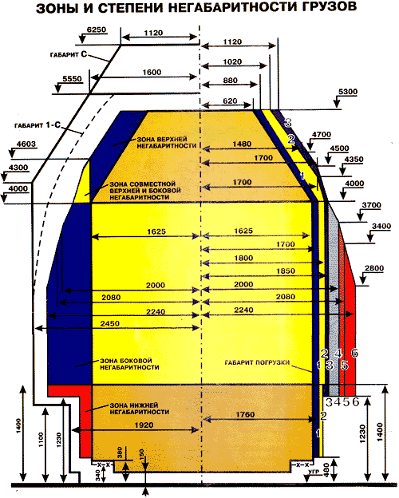
Ход работы:
1.Изучить тему габариты
2.Дать определение габаритам Сп, 1-Т, Т, погрузки.
3.Начертить совмещенный габарит Сп, 1-Т, Т, погрузки

Варианты контрольного вопроса:
1.Что называется габаритом Сп, 1-Т, Т, погрузки?
2. Дать определение основным негабаритности?
3. Назвать отличия одного габарита от другого?

Практическая работа №3 по дисциплине ТЕХНИЧЕСКАЯ ЭКСПЛУАТАЦИЯ ЖЕЛЕЗНЫХ ДОРОГ И БЕЗОПАСНОСТЬ ДВИЖЕНИЯ
Вариант №1
Определение степени негабаритности | Критерии оценок:  « 5 » - 5 верных ответов  « 4 » - 4 верных ответов  « 3 » - 3верных ответов  « 2 » - 2 и менее верных ответов
Задание на практическое занятие
1: Решить задачи по определению степени негабаритности
Пример решения задач по теме «ГАБАРИТ»
Задача:
Грузоотправитель ИП «Голованов» погрузил на открытый подвижной состав груз не отвечающим условиям габарита погрузки, а именно: на высоте от 480 до 1230 мм (полуширина) 1700 мм; на высоте 1400-3010 мм – (полуширина) 1850 мм; на высоте 4500 мм – (полуширина) 610 мм. Определить степени негабаритности груза.
- Определяем тип габарита
Поскольку речь идет о погруженном грузе, применяем таблицу П.1.2 «Расстояние от оси пути до очертания габарита погрузки, степеней негабаритности и габарита приближения строений С ГОСТ 9238-83 на высоте от 480 до 4000 мм.
- По таблице П.1.2 определяем нижнюю степень негабаритности: по вертикали 1 столбец высота от УГР 480-1230 полуширина 1700 (3 столбец) из этого делаем вывод, что нижняя степень негабаритности соответствует 1 степени.
- По таблице П.1.2 определяем боковую степень негабаритности: по вертикали 1 столбец высота от УГР 1430 мм – (полуширина) 1850 мм; (5 столбец) из этого делаем вывод, что боковая степень негабаритности соответствует 3 степени.
- Определение верхней степени негабаритности производится по таблице П.1.3 Расстояния от оси пути до очертаний габарита погрузки, верхних степеней негабаритности и габарита приближения строений С на высоте от 4030 мм. В столбце 1 ищем высоту измерения от УГР, в нашем случае 4030 мм, полуширина составила 610 мм, такое значение менее тех, которое указано в таблице, значит данное измерение не попадает под степень негабаритности и будет иметь значение 0 (ноль).
- Т.о. ответ будет иметь значение: Н130
Ход работы:
1.По прилагаемой таблице определить степень негабаритности груза
- Задача №1:
При погрузке спец техники на станции Бахаревка Пермского РУ СВЖД приемосдатчик груза и багажа Андреева В.С. обнаружила, следующие размеры погрузки груза: на высоте от 1240 мм (полуширина) 1698 мм; на высоте 1430 мм – (полуширина) 1800 мм; на высоте 4500 мм – (полуширина) 1706 мм. Определить степени негабаритности груза.
- Задача №2:
Машиностроительный завод произвел погрузку двигателей на открытом подвижном составе, при этом груз имеет следующие наибольшие размеры: на высоте от 2800 мм (полуширина) 1800 мм; на высоте 4060 мм – (полуширина) 1835 мм. Определить степени негабаритности груза.
- Задача №3:
Компания ООО «Юлайт» погрузила на платформу трубы большого диаметра, при этом размер груза на высоте на высоте 1410 мм – составил (полуширина) 1500 мм; на высоте 4070 мм – (полуширина) 1510 мм, при этом крайняя часть груза имеет высоту по оси подвижного состава 5420мм. Определить степени негабаритности груза.
- Задача №4:
При транспортировке сельскохозяйственной техники на открытом подвижном составе приемосдатчик груза и багажа станции Екатеринбург-сортировочный обнаружил несоответствие оформления перевозочных документов. При контрольной проверке габаритов погруженного груза выявлено: на высоте на высоте 1240 полуширина составила 1850 мм, на высоте 2900 мм - полуширина 1700 мм; на высоте 4700 мм - полуширина 1281 мм, при этом крайняя часть груза имеет высоту по оси подвижного состава 5420мм. Определить степени негабаритности груза.
- Задача №5:
Контрольная проверка на станции Пермь-сортировочная Пермского РУ погрузки груза сообщением Тобольск – Березники на платформе с грузом пиломатериал показала: на высоте от УГР 1200 мм полуширина составила 1600 мм, на высоте 1420 мм полуширина составила 1600 мм, на высоте на высоте 4060 мм от УГР полуширина составила 1783 мм. Определить степени негабаритности груза.
Практическая работа №3 по дисциплине ТЕХНИЧЕСКАЯ ЭКСПЛУАТАЦИЯ ЖЕЛЕЗНЫХ ДОРОГ И БЕЗОПАСНОСТЬ ДВИЖЕНИЯ
Вариант №2
Определение степени негабаритности | Критерии оценок:  « 5 » - 9-10 верных ответов  « 4 » - 7-8 верных ответов  « 3 » -6-5 верных ответов  « 2 » - до 5 верных ответов
Задание на практическое занятие
1: Решить задачи по определению степени негабаритности
Пример решения задач по теме «ГАБАРИТ»
Задача:
Грузоотправитель ИП «Голованов» погрузил на открытый подвижной состав груз не отвечающим условиям габарита погрузки, а именно: на высоте от 480 до 1230 мм (полуширина) 1700 мм; на высоте 1400-3010 мм – (полуширина) 1850 мм; на высоте 4500 мм – (полуширина) 610 мм. Определить степени негабаритности груза.
- Определяем тип габарита
Поскольку речь идет о погруженном грузе, применяем таблицу П.1.2 «Расстояние от оси пути до очертания габарита погрузки, степеней негабаритности и габарита приближения строений С ГОСТ 9238-83 на высоте от 480 до 4000 мм.
- По таблице П.1.2 определяем нижнюю степень негабаритности: по вертикали 1 столбец высота от УГР 480-1230 полуширина 1700 (3 столбец) из этого делаем вывод, что нижняя степень негабаритности соответствует 1 степени.
- По таблице П.1.2 определяем боковую степень негабаритности: по вертикали 1 столбец высота от УГР 1430 мм – (полуширина) 1850 мм; (5 столбец) из этого делаем вывод, что боковая степень негабаритности соответствует 3 степени.
- Определение верхней степени негабаритности производится по таблице П.1.3 Расстояния от оси пути до очертаний габарита погрузки, верхних степеней негабаритности и габарита приближения строений С на высоте от 4030 мм. В столбце 1 ищем высоту измерения от УГР, в нашем случае 4030 мм, полуширина составила 610 мм, такое значение менее тех, которое указано в таблице, значит данное измерение не попадает под степень негабаритности и будет иметь значение 0 (ноль).
- Т.о. ответ будет иметь значение: Н130
Ход работы:
1.По прилагаемой таблице определить степень негабаритности груза
- Задача №1:
При погрузке техники на станции Нижний Тагил приемосдатчик груза и багажа Иванова М.Н. обнаружила, следующие размеры погрузки груза: на высоте от 1000 мм (полуширина) 1760 мм; на высоте 3050 мм – (полуширина) 1600 мм; на высоте 4400 мм – (полуширина) 1668 мм. Определить степени негабаритности груза.
- Задача №2:
Машиностроительный завод произвел погрузку оборудования на открытом подвижном составе, при этом груз имеет следующие наибольшие размеры: на высоте от 3010 мм (полуширина) 2000 мм; на высоте 4001 мм – (полуширина) 1553 мм, высота груза от УГР составила 5350мм. Определить степени негабаритности груза.
- Задача №3:
Компания ЗАО «БетонТорг» погрузила на платформу железобетонные опоры моста, при этом размер груза на высоте на высоте 1240 мм – составил (полуширина) 2240 мм; на высоте 3810 мм – (полуширина) 1850 мм, при этом крайняя часть груза имеет высоту по оси подвижного состава 5320мм. Определить степени негабаритности груза.
- Задача №4:
При транспортировке спец. техники на открытом подвижном составе приемосдатчик груза и багажа станции Смычка обнаружил несоответствие оформления перевозочных документов. При контрольной проверке габаритов погруженного груза выявлено: на высоте на высоте 1399 мм полуширина составила 1624мм, на высоте 3120 мм - полуширина 1700 мм; на высоте 4060 мм - полуширина 1500 мм, высота груза от УГР составила 5320мм. Определить степени негабаритности груза.
- Задача №5:
Контрольная проверка на станции Нижневартовск Сургутского РУ, погрузки груза сообщением Новый Уренгой – Каменск Уральский на платформе с грузом пиломатериал показала: на высоте от УГР 1000 мм полуширина составила 1620 мм, на высоте 1420 мм полуширина составила 1600 мм, на высоте на высоте 4300 мм от УГР полуширина составила 1390 мм, высота груза 5330мм. Определить степени негабаритности груза.

Практическая работа №5 по дисциплине ТЕХНИЧЕСКАЯ ЭКСПЛУАТАЦИЯ ЖЕЛЕЗНЫХ ДОРОГ И БЕЗОПАСНОСТЬ ДВИЖЕНИЯ

Оформление записей в журнале осмотра путей, стрелочных переводов, устройств СЦБ и связи. | Критерии оценок:  « 5 » - 5 верных записей  « 4 » - 4 верных записей  « 3 » -3 верных записи  « 2 » - 2 и менее верных записей
Задание на практическое занятие

1: Заполнить журнал осмотра путей, стрелочных переводов, устройств СЦБ, связи и контактной сети формы ДУ-46 согласно следующих условий.

Задача №1
Левшинская дистанция пути (ПЧ-4) Пермского РУ дорожный мастер (ПД) Бондарчук С.А. на 09.09.2019 в 9-00 запланировал смену шпал на перегоне Пермь-1 – Пермь-2. ПД прибыл на место производства работ своевременно, смена шпал производилась в течении 50 минут. Дежурный по станции (ДСП) Крошкин М.О. Заполнить журнал формы ДУ-46.
Задача №2
12.09.2019 в 15-00 путевой обходчик Марков М.М. на перегоне Алапаевск-Синячиха Пермского РУ обнаружил излом рельса с расхождением 10мм, о чем по телефону сообщил дежурному по станции Зайцеву О.А., и дорожному мастеру Иванову А.А., путь закрыли для движения. Ремонтная бригада во главе руководителя работ ПД Иванова А.А. прибыла к месту обнаружения неисправности в 15-30. По истечении 40 минут доложили ДСП о замене рельса и открытии участка для движения поездов с установленной скоростью. Заполнить журнал формы ДУ-46.
Задача №3
На станции Каменск-Уральский на 08.09.2019 в 10-00 запланирована работа на стрелочном переводе №10 по сплошной смене металлических частей, руководителем работ назначен дорожный мастер Ивонин Н.А. Движение по стрелочному переводу закрыто. Место работ ограждено сигналами остановки. Работы завершены 08.09.2019 в 15-00, движение по стрелочному переводу открыто со скоростью не более 25 км/час. Дежурный по станции Петрова Н.Н. механик ШЧ Кушвин Р.Н.
Задача №4
15.09.2019 в 10-00 на 8 пути станции Нейво-Рудянка будут производиться работы дрезины ДГКу по уборке материалов верхнего строения пути без нарушения габарита по 7 пути. Пут для движения поездов закрывается, кроме дрезины ДГКу, стрелки №16,17 заперты по направлению 7 пути. ПД Мальцев М.Н., ДСП Верошкина О.А. Работы завершены в 10-50, стрелки №16,17 открыты, путь 8 открыт для движения.
Задача №5
19.09.2019 в 8-00 Машинист маневрового тепловоза Верхотуров Н.А. на станции Шарташ обнаружил излом рельса на 5 приемо-отправочном пути, о чем сообщил по телефону ДСП Крачкиной А.А., которая в сою очередь передала данные по телефонной связи ПД Токареву О.А., путь для движения закрыт, стрелка №28 зашита по направлению 6 путь, а стрелка №29 на 4. ПД прибыл на место в 8-20. Работы завершены в 9-00.

Ход работы:
1.Изучить журнал осмотра путей, стрелочных переводов, устройств СЦБ, связи и контактной сети формы ДУ-46.
2.Сделать запись в журнале осмотра путей, стрелочных переводов, устройств СЦБ, связи и контактной сети формы ДУ-46.

Варианты контрольного вопроса:
1. Кем заполняется журнал формы ДУ-46?
2. Кто делает запись при отсутствии возможности записи руководителем работ?
3. Что такое телефонограмма?

Форма ДУ-46
Месяц и число | Часы и минуты | Изложение результата осмотра и испытаний, а также обнаруженных неисправностей и повреждений | Когда извещен соответствующий работник дистанции |  |  | Когда соответствующий работник данной дистанции прибыл для устранения неисправностей и повреждений |  |  | Когда обнаруженные неисправности и повреждения устранены, расписка об их устранении
Месяц и число | Часы и минуты |  | Месяц и число | Часы и минуты | Способ извещения (телеграмма, по телефону или запиской) | Месяц и число | Часы и минуты | Расписка прибывшего работника дистанции в прочтении | Месяц и число | Часы и минуты | Описание причин повреждения или неисправности и изложение принятых мер. Подписи работников, производивших исправление и отметка дежурного по станции об исправлении записанного повреждения
1 | 2 | 3 | 4 | 5 | 6 | 7 | 8 | 9 | 10 | 11 | 12

Практическая работа №6 по дисциплине ТЕХНИЧЕСКАЯ ЭКСПЛУАТАЦИЯ ЖЕЛЕЗНЫХ ДОРОГ И БЕЗОПАСНОСТЬ ДВИЖЕНИЯ

Скорость движения поездов в зависимости от размера ширины колеи | Критерии оценок:  « 5 » - 9-10 верных ответов  « 4 » - 7-8 верных ответов  « 3 » -6-5 верных ответов  « 2 » - до 5 верных ответов
Задание на практическое занятие

1: Нормы содержания рельсовой колеи
Номинальный размер ширины колеи между __________________________________
на прямых участках пути и на кривых радиусом 350 м и более — ________ мм.
при радиусе от 349 до 300 м — ____________ мм;
при радиусе от 299 м и менее — ___________ мм.

Величины неисправностей в геометрии рельсовой колеи, требующие ограничения скорости или закрытия движения, приведены в таблицах

Таблица 1
Уширение колеи при номинале, мм |  |  |  |  | Сужение колеи при номинале, мм |  |  |  |  | Требуемое ограничение скорости ², км/ч
1520 | 1524 | 1530 | 1535 | 1540 | 1520 | 1524 | 1530 | 1535 | 1540
более
16 | — | — | — | — | 8 | — | — | — | — | 140/90
20 | 16 | 12 | 11 | 6 | 8 | 12 | 12 | 15 | — | 120/90
22 | 18 | 16 | 11 | 8 | 8 | 12 | 15 | 18 | 20 | 100/80
24 | 20 | 16 | 11 | 8 | 8 | 12 | 15 | 18 | 20 | 60/60
26 | 22 | 16 | 13 | 8 | 8 | 12 | 15 | 18 | 20 | 25/25
28 | 24 | 18 | 13 | 8 | 8 ¹ | 12 | 18 | 23 | 28 | движение прекращается
1 Для участков с железобетонными шпалами выпуска до 1996 года — 10 мм.
2 Скорость движения поездов при отступлениях по ширине колеи (числитель — пассажирские поезда, знаменатель — грузовые).

Таблица 2
Уровень, мм ¹ | Перекос, мм | Просадка, мм | Требуемое ограничение скорости ³, км/ч
более
20 | 16 | 20 | 120/90
25 | 20 | 25 | 60/60
30 | 25 | 30 | 40/40
35 | 30 | 35 | 15/15
50 | 50 | 45 | движение прекращается
¹ Исключая участки, на которых отвод возвышения наружного рельса устроен в прямой.
³ Скорость движения поездов при отступлениях по уровню, перекосам и просадкам, требующие ограничений скорости (числитель — пассажирские поезда, знаменатель — грузовые).

Ход работы:
1. Изучить номинальный размер ширины колеи между внутренними гранями головок рельсов на прямых и кривых участках железнодорожного пути.
2. Дописать в пункт 1 недостающие параметры.
3. Перечертить в тетрадь таблицу 1 и 2.

Варианты контрольного вопроса:
1.Как измеряется ширина колеи?
2. Каков размер ширины колеи на прямом участке пути?
3. При каких размерах ширины колеи закрывается для движения участок пути?
4. Как должны содержаться рельсовые нити в прямом участке пути?

Практическая работа №7 по дисциплине ТЕХНИЧЕСКАЯ ЭКСПЛУАТАЦИЯ ЖЕЛЕЗНЫХ ДОРОГ И БЕЗОПАСНОСТЬ ДВИЖЕНИЯ

Стрелочные переводы | Критерии оценок:  « 5 » - 9-10 верных ответов  « 4 » - 7-8 верных ответов  « 3 » -6-5 верных ответов  « 2 » - до 5 верных ответов
Задание на практическое занятие
1: Вписать недостающие размеры и определения. Неисправности, при наличии которых запрещается эксплуатировать стрелочные переводы перечислены в ПТЭ прил.
1. Не допускается эксплуатировать стрелочные переводы и глухие пересечения, у которых допущена хотя бы одна из следующих неисправно-стей:
1. Разъединение стрелочных остряков и подвижных сердечников крестовин с …………;
2. Отставание остряка от рамного рельса, подвижного сердечника крестовины от усовика на ……….мм и более, измеряемое у остряка и сердечника тупой крестовины против ……….. тяги, у сердечника острой крестовины — в острие сердечника при запертом положении стрелки;
3. Выкрашивание остряка или подвижного сердечника, при котором создается опасность набегания гребня, и во всех случаях выкрашивание длиной:
3.1. На главных путях ...................... мм и более
3.2. На приемо-отправочных путях ………………мм и более
3.3. На прочих станционных путях …………….. мм и более
4. Понижение остряка против рамного рельса и подвижного сердечника против усовика на …… мм и более, измеряемое в сечении, где ширина головки остряка или подвижного сердечника поверху …….. мм и более;
5. Расстояние между рабочей гранью сердечника крестовины и рабочей гранью головки контррельса менее ………… мм;
6. Расстояние между рабочими гранями головки контррельса и усовика более …………. мм;
7. Излом ……………. или ……………….рельса, излом ………………… (сердечника, усовика или контррельса);
8. Разрыв …………… болта в одноболтовом или …………………..в двухболтовом вкладыше.
9. Вертикальный износ рамных рельсов, остряков, усовиков и сердечников крестовин и порядок эксплуатации их при превышении норм износа устанавливаются инструкцией ОАО «РЖД».

Ход работы:
1.Изучить устройство стрелочного перевода, принцип его действия.
2.Дать определение стрелочного перевода.
3.Начертить схему стрелочного перевода с указанием его основных частей. 4. Перечислить применяемые марки крестовин, в том числе для пассажирского движения.
5 Назвать основные типы рельсов

Варианты контрольного вопроса:
1.Что называется Стрелочным переводом?
2. Из каких основных частей состоит стрелочный перевод?
3. Определение центра стрелочного перевода?
4. Пошерстное и противошерстное движение подвижного состава по стрелочному переводу?
5. Понятие «взреза» стрелочного перевода?

Практическая работа №8 по дисциплине ТЕХНИЧЕСКАЯ ЭКСПЛУАТАЦИЯ ЖЕЛЕЗНЫХ ДОРОГ И БЕЗОПАСНОСТЬ ДВИЖЕНИЯ

Ограничению скорости движения поездов в зависимости от состояния пути | Критерии оценок:  « 5 » - 5 верных записей  « 4 » - 4 верных записей  « 3 » -3 верных записи  « 2 » - 2 и менее верных записей
Задание на практическое занятие
1: Решение задач по ограничению скорости движения поездов в зависимости от состояния пути
- На железнодорожном участке пути Новая Заимка-Вагай Свердловской ЖД при производстве работ в «окно» по разрядке температурных напряжений в кривом участке пути радиусом 500м, монтеры пути ослабили рельсовые крепления со скреплением ЖБР-65 на каждой третьей шпале. Определить скорость пропуска поездов по данному участку.
- На железнодорожном участке пути Картымская –Абаевский Свердловской ЖД при производстве работ в кривом участке пути радиусом 1500м монтеры дистанции пути произвели закрепление рельсов на каждой пятой шпале скреплением АРС. Определить скорость пропуска поездов по данному участку.
- На железнодорожном участке пути Аксариха-Ощепково Свердловской ЖД при производстве работ в кривом участке пути радиусом 400м монтеры дистанции пути произвели закрепление рельсов на каждой второй шпале с подкладочными скреплениями КБ65. Определить скорость пропуска поездов по данному участку.
- На железнодорожном участке пути Марсята-Андриановичи Свердловской ЖД при производстве работ в кривом участке пути по регулировке отводов возвышения наружного рельса в переходных кривых максимальный уклон отвода возвышения составил 1,8 мм/м. Определить скорость пропуска грузовых и пассажирских поездов по данному участку.
- На железнодорожном участке пути Лосиный-Лангур Свердловской ЖД после путевых работ, по очистке балластного слоя и создании слоя чистого балласта до 25 см, с применением ВПО при промере обнаружено

Ход работы:
1.Изучить РАСПОРЯЖЕНИЕ от 29 декабря 2012 г. № 2790р.
2.Из таблиц Таблица 2.1., Таблица 2.2., Таблица 2.3., Таблица 2.4., Таблица 2.5., определить скорость пропуска поездов по участку, в соответствии с условиями задачи.

Варианты контрольного вопроса:
1.Что определяет РАСПОРЯЖЕНИЕ от 29 декабря 2012 г. № 2790р?
2. От чего зависит ограничение скорости на жд участке пути?

Практическая работа №9 по дисциплине ТЕХНИЧЕСКАЯ ЭКСПЛУАТАЦИЯ ЖЕЛЕЗНЫХ ДОРОГ И БЕЗОПАСНОСТЬ ДВИЖЕНИЯ

Нормы размещения материалов верхнего строения пути | Критерии оценок:  « 5 » - схема вычерчена без замечаний  « 4 » - схема вычерчена и имеются незначительные замечания  « 3 » -схема вычерчена и имеются замечания  « 2 » - схема вычерчена без применения чертежных инструментов, имеются серьезные поправки
Задание на практическое занятие
1: Вычертить на миллиметровой бумаге правила размещения материалов верхнего строения пути
Выгруженные или подготовленные к погрузке около железнодорожного пути материалы (рельсы, скрепления, шпалы, мостовые и переводные брусья, стрелочные переводы и др.) должны быть уложены и закреплены так, чтобы не нарушать габарит приближения строений.

Балласт, выгружаемый для путевых работ, на время до укладки его в путь допускается располагать на междупутье и обочине на высоту не более 200 мм от уровня головки рельса. Откос выгружаемого балласта со стороны пути не должен быть круче одинарного. Расстояние на уровне верха головки рельса от боковой рабочей грани головки рельса до откоса выгруженного балласта должно быть не менее 665 мм.

Рельсовые плети, подготовленные для укладки в путь или смененные, могут находиться внутри колеи. Расстояние между ближайшими боковыми гранями головок рабочего и подготовленного для укладки в путь рельсов должно быть не менее 500 мм. Рельсы внутри колеи по высоте ни в одном месте не должны выступать более чем на 50 мм над уровнем верха головок рабочих рельсов, при превышении 50 мм движение поездов ограничивается до 40 км/ч.

Рельсовые плети могут располагаться и на концах деревянных шпал. В этом случае расстояние между ближайшими боковыми гранями головок подготовленного к укладке в путь и рабочего рельсов должно быть не менее 150 мм. Расстояние от края подошвы рельса подготовленного к укладке в путь или смененного рельса до конца шпалы должно быть не менее 50 мм. Рельсы на концах шпал по высоте ни в одном месте не должны выступать за уровень верха головок рабочих рельсов. Для достижения этого в необходимых местах шпалы затесываются.

Размещение рельсовых плетей на концах железобетонных шпал не допускается. При необходимости рельсовые плети размещаются на плече балластной призмы и в междупутье, при этом должны быть приняты меры, предотвращающие смещение плети и обеспечена безопасность движения поездов. В день производства работ по погрузке рельсовых плетей допускается их размещение на концах шпал с соблюдением габарита и наблюдением положения плетей специально выделенным работником.

Подготовленные к укладке в путь рельсы, расположенные как внутри колеи, так и на концах шпал, должны быть сболчены в плети. Каждый стык плети должен иметь не менее двух плотно затянутых болтов. Зазоры в стыках должны соответствовать величине, установленной в зависимости от температуры рельсов.

Для предупреждения искривления или выброса плетей, выгруженных внутри рельсовой колеи на железобетонные шпалы, их необходимо закреплять на деревянных шпалах, полушпалках или шпалах-коротышах длиной не менее 900 мм двумя костылями (каждую), временно укладываемых в шпальные ящики через 50 м в прямых и кривых участках радиусом более 800 м, через каждые 25 м в кривых радиусами 800 м и менее, при этом костыли не должны зажимать подошву рельса. Допускается применение других технических средств, специально разработанных для закрепления плетей, выгруженных внутрь колеи, утвержденных ЦДИ ЦП ОАО «РЖД».

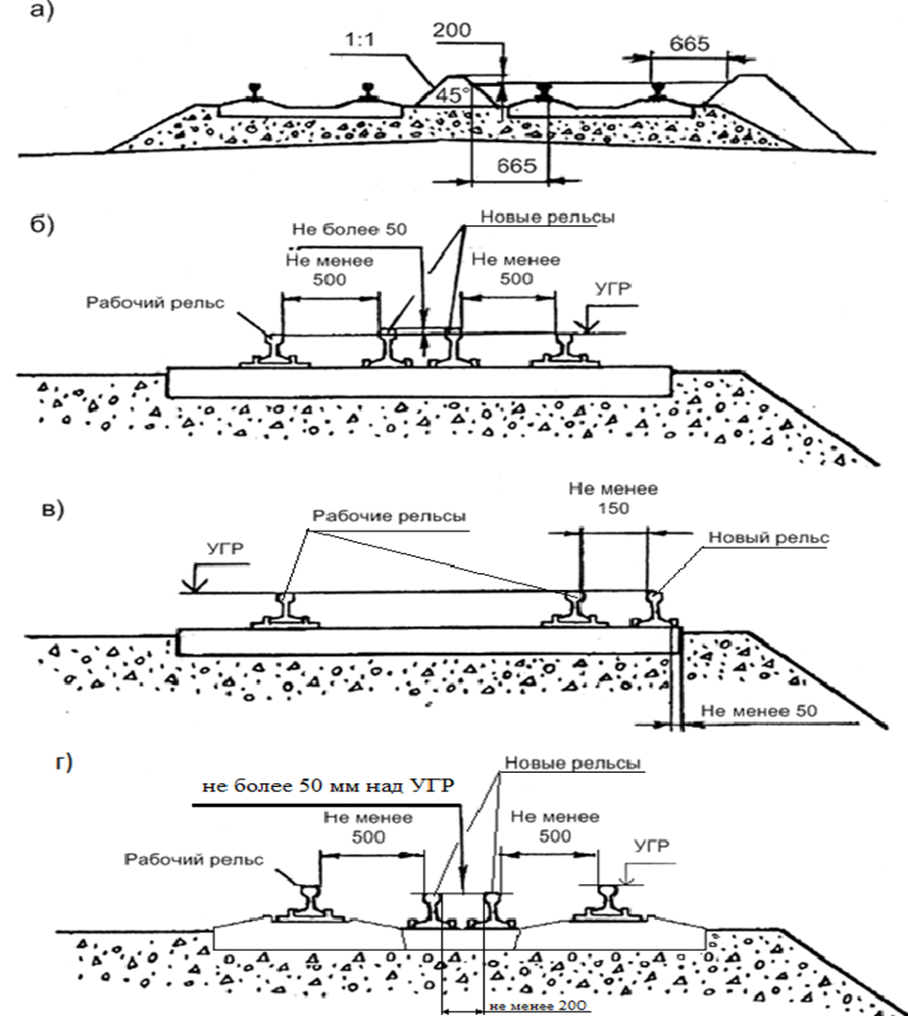

Ход работы:
1.На миллиметровой бумаге вычертить схему размещения материалов верхнего строения пути

Варианты контрольного вопроса:
1.Как размещается рельс для замены внутри колеи?
2. Как размещается рельс для замены снаружи колеи?

Практическая работа №10 по дисциплине ТЕХНИЧЕСКАЯ ЭКСПЛУАТАЦИЯ ЖЕЛЕЗНЫХ ДОРОГ И БЕЗОПАСНОСТЬ ДВИЖЕНИЯ

Регламент переговоров | Критерии оценок:  « 5 » - отработано без замечаний  « 4 » - имеются незначительные замечания  « 3 » - имеются замечания  « 2 » - в регламенте имеются значительные ошибки
Задание на практическое занятие
1: Отработать на практике регламент переговоров

  - Регламент переговоров и действий машиниста и помощника машиниста при отправлении поезда с железнодорожной станции
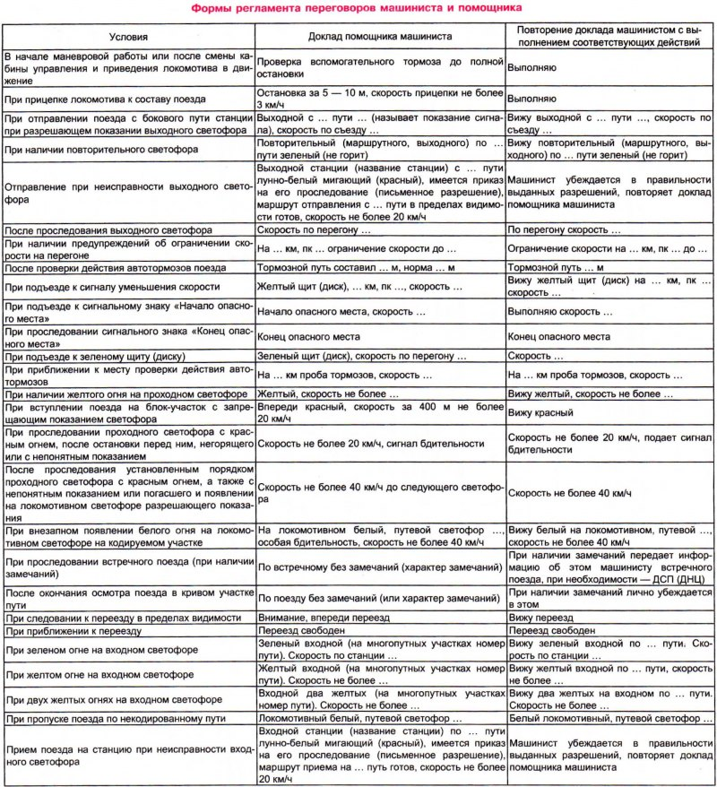

1.2. Регламент переговоров ДСП станции с машинистами поездов (ТЧМ) при приеме, отправлении и пропуске поездов по железнодорожной станции
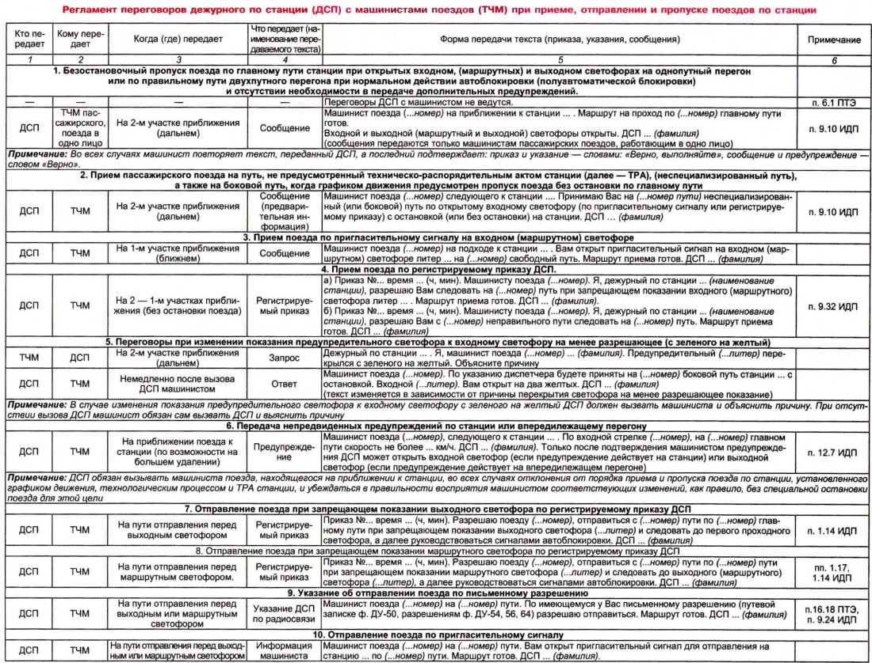
Ход работы:
1.Поделиться на пары и отработать на практике регламент переговоров

Варианты контрольного вопроса:
1.Особенности регламента переговоров между машинистом и помощником машиниста?
2. В чем отличие в регламенте переговоров между машинистом и помощником машиниста и ДСП станции с машинистами поездов?

Практическая работа №11 по дисциплине ТЕХНИЧЕСКАЯ ЭКСПЛУАТАЦИЯ ЖЕЛЕЗНЫХ ДОРОГ И БЕЗОПАСНОСТЬ ДВИЖЕНИЯ

Места установки светофора, а также расстояний между ними | Критерии оценок:  « 5 » - 5 верных записей  « 4 » - 4 верных записей  « 3 » -3 верных записи  « 2 » - 2 и менее верных записей
Задание на практическое занятие
1: Выписать классификацию светофоров в соответствии с Инструкцией по сигнализации на железных дорогах Российской Федерации и нормы видимости сигналов
- Видимые сигналы по времени их применения подразделяются на:
дневные, подаваемые в светлое время суток; для подачи таких сигналов служат диски, щиты, флаги и сигнальные указатели (стрелочные, путевого заграждения, устройств сбрасывания и гидравлических колонок);
ночные, подаваемые в темное время суток; такими сигналами служат огни установленных цветов в ручных и поездных фонарях, фонарях на шестах и сигнальных указателях.
Ночные сигналы должны применяться и в дневное время при тумане, метели и других неблагоприятных условиях, когда видимость дневных сигналов остановки менее 1000 м, сигналов уменьшения скорости - менее 400 м, маневровых - менее 200 м;
круглосуточные, подаваемые одинаково в светлое и темное время суток; такими сигналами служат огни светофоров установленных цветов, маршрутные и другие световые указатели, постоянные диски уменьшения скорости, квадратные щиты желтого цвета (обратная сторона зеленого цвета), красные диски со светоотражателем для обозначения хвоста грузового поезда, сигнальные указатели и знаки.

Ход работы:
1.Изучить Инструкцией по сигнализации на железных дорогах Российской Федерации.
2.Выписать классификацию светофоров.
3. Выписать матрицу сигналов светофоров.
4. Изучить Приложение 3 Правил технической эксплуатации железных дорог РФ, выписать требования к видимости сигналов.

Варианты контрольного вопроса:
1. Чем является сигнал?
2. Что означает понятие «светофор закрыт»?
3. На каком расстоянии должны быть отчетливо различимы днем и ночью из кабины управления подвижной единицей сигнальные огни светофоров?

Практическая работа №12 по дисциплине ТЕХНИЧЕСКАЯ ЭКСПЛУАТАЦИЯ ЖЕЛЕЗНЫХ ДОРОГ И БЕЗОПАСНОСТЬ ДВИЖЕНИЯ

Подвижной состав железных дорог | Критерии оценок:  « 5 » - 5 верных записей  « 4 » - 4 верных записей  « 3 » -3 верных записи  « 2 » - 2 и менее верных записей
Задание на практическое занятие
1: Составить интеллект карту по теме «Подвижной состав железных дорог»

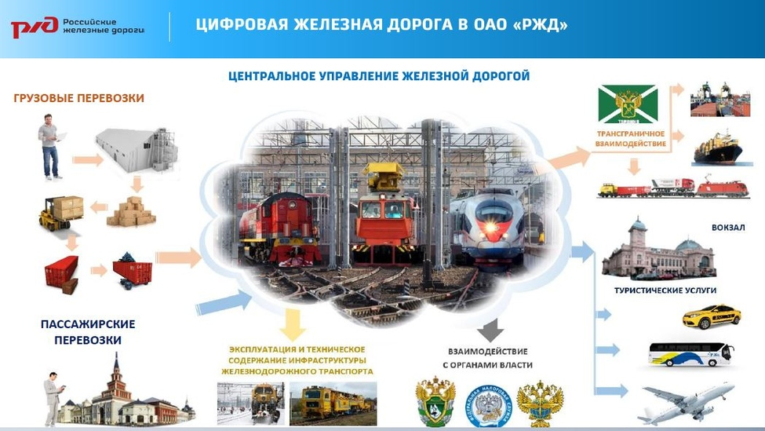

Ход работы:
1.Изучить тему подвижной состав железных дорог.
2.Поделиться на подгруппы.
3. Оформить интеллект-карту.
4. Защитить интеллект карту.

Варианты контрольного вопроса:
1. Классификация железнодорожного подвижного состава?
2. Какие единицы подвижного состава должны быть оборудованы устройствами безопасности?
3. Какими тормозными устройствами должны быть оборудованы пассажирские вагоны и локомотивы?

Практическая работа №13 по дисциплине ТЕХНИЧЕСКАЯ ЭКСПЛУАТАЦИЯ ЖЕЛЕЗНЫХ ДОРОГ И БЕЗОПАСНОСТЬ ДВИЖЕНИЯ

Основы оформление графика движения поездов | Критерии оценок:  « 5 » - 5 верных записей  « 4 » - 4 верных записей  « 3 » -3 верных записи  « 2 » - 2 и менее верных записей
Задание на практическое занятие
Основой организации движения поездов по инфраструктуре является сводный график движения поездов, который объединяет деятельность всех подразделений, выражает заданный объем эксплуатационной работы подразделений владельцев инфраструктур.
Поезд — сформированный и сцепленный состав вагонов с одним или несколькими действующими локомотивами или моторными вагонами, имеющий установленные сигналы, а также отправляемые на перегон и находящиеся на перегоне локомотивы без вагонов и специальный самоходный железнодорожный подвижной состав;
Сводный график движения поездов должен обеспечивать:
удовлетворение потребностей в перевозках пассажиров и грузов;
безопасность движения поездов;
эффективное использование пропускной и провозной способности участков и перерабатывающей способности железнодорожных станций;
рациональное использование железнодорожного подвижного состава и погрузочно-разгрузочных средств;
соблюдение установленной продолжительности непрерывной работы локомотивных бригад;
возможность производства работ по текущему содержанию и ремонту пути, сооружений, устройств сигнализации, централизации и блокировки, связи и электроснабжения;
выполнение технологического процесса по своевременной перевозке грузов;
согласованность работы железнодорожного транспорта общего и необщего пользования.

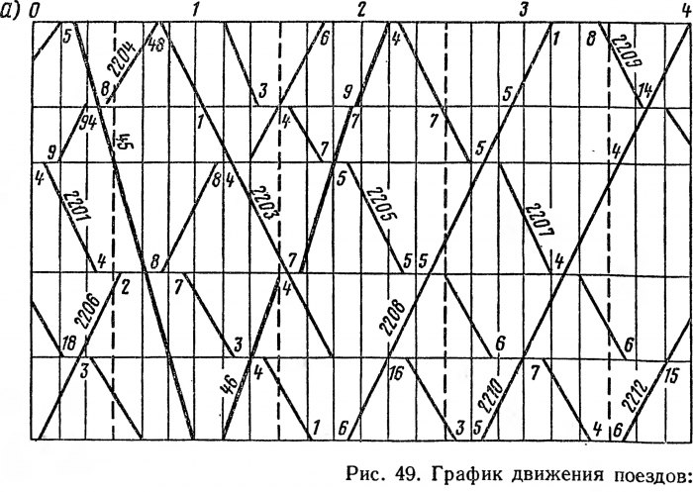

Ход работы:
1.Изучить тему.
2.Вычертить график движения поездов за 8 часов между станциями А-Е.
3. Количество поездов (четных-нечетных) должно быть не менее 5 пар грузовых (часть оформить пакетом), 5 пар пассажирских поездов.

Варианты контрольного вопроса:
1. Чем является график движения поездов?
2. На какие категории подразделяются грузовые поезда?
3. Что является границами раздельного пункта на электрифицированных однопутных участках?

